МУНИЦИПАЛЬНОЕ БЮДЖЕТНОЕ ОБЩЕОБРАЗОВАТЕЛЬНОЕ УЧРЕЖДЕНИЕ
«СРЕДНЯЯ ОБЩЕОБРАЗОВАТЕЛЬНАЯ ШКОЛА № 2
ИМЕНИ СТЕПАНА ИЛЬИЧА ПОДГАЙНОВА
г. КАЛИНИНСКА САРАТОВСКОЙ ОБЛАСТИ»

Внеклассное мероприятие
«Защитники Руси –
могучие богатыри»

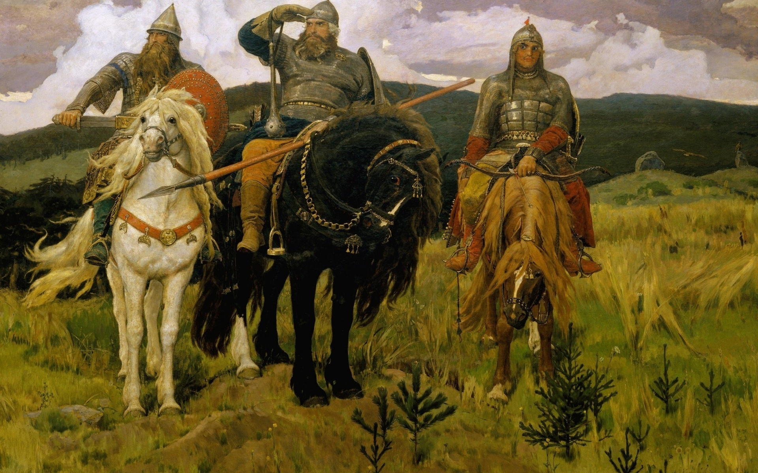

Учитель высшей квалификационной категории:
Нестерова Галина Васильевна

февраль, 2017 г
Цель: формирование основ патриотизма (воспитание качеств человека,
которые составляют основу его коммуникативной, гражданской
и социальной активности, развитие творческих способностей,
воспитание уважения к культуре и истории родного края).
Задачи: продолжение создания системы патриотического воспитания;
привлечение к участию в патриотическом воспитании родителей,
отдельных граждан; повышение качества патриотического
воспитания.
Оборудование: музыкальный центр, мультимедийный проектор, спортивный
инвентарь, плакаты с пословицами (о Родине и её защитниках),
эмблемы команд, русские народные костюмы, Змей Горыныч (игрушка,
выполненная из воздушных шаров).
Примечание: данное мероприятие посвящено празднику «День Защитника
Отечества», от каждого из 3-х классов, участвовавших в празднике,
были представлены команды из детей и родителей.

Ход мероприятия.
Организационный момент. Нацеливание на продуктивную работу.
(слайд №1)
(Перед началом мероприятия, для создания особого эмоционального настроя, звучит песня «Офицеры» О. Газманова ).
Ведущий: Дорогие ребята, уважаемые взрослые, гости!
(слайд №2) Не за синих семь морей,
Не в зелёном поле,
Не за тридевять земель,
Здесь, в любимой школе,
Собрались мы в этот раз
Чтоб мужчин прославить,
Собрались в просторном зале
Чтобы вас поздравить!
Всегда и во все времена мужчины являлись и являются сильной половиной человечества, защитниками детей, женщин и стариков, защитниками Родины. Наш праздник посвящён смелости, ловкости, мужеству. Ребята, учитесь мужеству и преданности Родине. Растите сильными и смелыми.
(Выходят дети в костюмах, символизирующих рода войск)
1-й ученик:
Мать-Отчизна, у тебя два сына,
Два могучих сына исполина.
Верной дружбой дружат эти братья,
Крепки неразрывны их объятья.
2-й ученик:
Если дни тяжёлые бывали
Братья Мать-Отчизну закрывали,
В самую большую непогоду
Отстояли счастье и свободу.
3-й ученик: (слайд №3)
И чтоб жизнь была светлей и краше,
Днём и ночью сыновья на страже.
Дата есть особого значенья –
Сыновей отважных день рожденья.
Ведущий: (слайд №4)
Сложная, трудная сейчас ситуация в нашей стране. Тяжело
приходится тем, кто служит в Армии, но в любые времена солдат отличало мужество, сила, ловкость, смекалка и сноровка.
4-й ученик: (слайд №5)
Родной наш воин бережёт
Своей страны покой и славу.
Он на посту. И наш народ
Гордится армией по праву.
5-й ученик: (слайд №6)
Спокойно дети пусть растут
В огромной солнечной Отчизне,
Он охраняет мир и труд –
Прекрасный труд во имя жизни!
6-й ученик: (слайд №7)
Пусть даже не скоро,
Пусть даже когда-то,
Но я обязательно стану солдатом.
Пойду с автоматом,
В фуражке зелёной,
Зелёные канты, эмблемы, погоны.
Свои мне секреты
Откроет граница,
Ну, кто с пограничником
Может сравниться!
7-й ученик: (слайд №8)
Чтоб была Отчизна
Крепкой, как гранит,
Армия родная
На посту стоит.
(слайд №9, слайд-шоу «Армия родная» Р. Плаксин, А. Абрамов)
8-й ученик: (слайд №10)
Пусть небо будет голубым,
Пусть в небе не клубится дым.
Пусть пушки грозные молчат
И пулемёты не строчат,
Чтоб жили люди, города
Все дети: Мир нужен на земле всегда!
Ведущий: А теперь к мальчишкам обращаются девочки.
(Девочки читают стихи,)
1-я девочка: (слайд №11)
Драчливой нашей половине
Мы пожеланья шлём свои.
Для поздравленья есть причины –
Ура! Защитникам страны.
2-я девочка:
Когда на ваши потасовки
На переменах мы глядим,
Мы верим: с вашей подготовкой
Страну всегда мы защитим.
3-я девочка:
Пускай под глазом зацветает
Синяк пурпурно-голубой –
В ученьи тяжело бывает,
Гораздо легче будет бой.
4-я девочка:
Врагам там будет не до смеха,
Так угостят их молодцы,
Что, побросав свои доспехи,
Вдруг побегут во все концы.
5-я девочка:
А мы под вашею защитой
Вполне спокойно будем жить,
Пока крепки ваши мускулы,
Нам будет нечего тужить.
6-я девочка:
Поэтому, друзья, давайте
От всей души, без лишних слов,
От всех невзгод нас защищайте,
Но только, чур, без синяков.
7-я девочка:
Знаем мы, что вы достойны
Звания мужского – воины
Для мужчины – дело чести:
Защищать своё Отечество.
8-я девочка:
Мы мальчишек поздравляем
И здоровья им желаем,
Чтоб росли большими
И отличниками были.
Ведущий: (на фоне слайд-шоу «Русские богатыри)
Наша великая Родина имеет славную, богатую событиями героическую историю. Народам нашей страны на протяжении столетий приходилось сражаться с многочисленными, сильными и жестокими врагами, чтобы отстоять свободу и независимость своей Родины.
(Слайд №13.Звучит песня «Богатырская наша сила» А. Пахмутова, Н. Добронравов).
Сегодня мы с вами перенесёмся в те далёкие времена, когда Россия называлась Русью, а защитниками Руси были сильные и могучие богатыри.
Встречайте их!
(В зал входят команды – дети с папами).
Вот они «Сильные» - встречайте!
А теперь идут «Смелые»!
Приветствуем «Ловких»!
Ведущий: Назовём их как в старину – дружинами.
Сегодня дружины посоревнуются, а оценят «Сильных», «Смелых» и «Ловких» справедливые судьи.
(Ведущий представляет членов жюри).
Ведущий: Богатырям приходилось преодолевать разные испытания,
например, проходить через огонь, воду и медные трубы.
Мы вызываем по одному богатырю от каждой дружины, не боящегося огня. (3 взрослых).
Конкурс 1 «Сквозь огонь!»(слайд №14)
(Все конкурсы сопровождаются весёлой, задорной музыкой).
Добро пожаловать, русские богатыри. Вот вам плёточки, представьте, что вы скачете на коне, а вокруг вас по степи огонь, и надо вам с этим огнём справиться, затушить.
Приготовились, начали!
(На подставках горящие сувенирные свечи, имитирующие огонь, капитаны команд с помощью плётки тушат свечи).
Ведущий: Приходилось богатырям в пути переправы держать. Не простое
это дело – глубокую речку перейти. Главное ноги не замочить. Тут конь богатырский и выручал.
Конкурс 2 «Сквозь воду!» (слайд №15)
Папы-кони переправят детей-богатырей через речку быструю да глубокую. Чья дружина быстрей переправится.
Приготовились! Начали!
(Папы сажают детей на спину и переносят через препятствие, имитирующее водоём).
Конкурс 3 «Через медные трубы пройди!»(слайд №16)
Быстро всей дружиной пройти сквозь обручи сороконожкой.
Ведущий: Первое испытание наши дружины с честью выдержали. Только
вот оказались они на распутье, три дорожки перед ними: красная, желтая, зелёная.
Красная – ловкость
Жёлтая – сила
Зелёная – ум
Пошли дружины по красной дорожке, ловкость свою проверять.
Конкурс 4 «Свою ловкость покажи – что ты ловкий докажи!» (слайд №17)
«Верховая езда»
Оседлать шарик, преодолеть дистанцию, прибежать обратно, передать другому.
(У ребят воздушные шары, а у пап – маленькие, резиновые).
Ведущий: В ловкости богатырской посостязались, теперь силушкой
померяемся. Идём по жёлтой дорожке.
Были такие богатыри на Руси – из камня воду выжать могли.
А покажите-ка вы нам силушку свою.
Конкурс 5 «Мы богатыри!»(слайд №18)
Приглашаем самого сильного от каждой дружины.
Из лимона выжать сок. Кто больше?
(Участники выжимают сок в стакан).
Ведущий: Хоть и говорят в народе: «Сила есть – ума не надо», да другие
пословицы гласят: «С умом больше сделаешь, чем одной силой», «Где не возьмёшь топором, там возьмёшь смекалкой». Идём по зелёной дорожке.
А вот вам и задание. Знает каждый, что богатырь – не богатырь, коль нет у него доспехов. Добыть вам надобно шлем да меч, одеться, да на люди показаться. А мы уж посмотрим.
Конкурс 6 «Нас хоть и маловато, но ума палата!»
(слайд №19)
Каждой команде предоставляется ватман, ножницы, степлер. Смастерить доспехи (шлем, меч и др).
Ведущий: Вы совет держите, как с делом справиться, а мы пока с гостями
позабавимся.(слайд №20)
Великий русский полководец был ярым врагом муштры. Воспитывал в солдате смекалку, знание своего дела, умение ориентироваться в обстановке. Суворов высоко ценил в нём стремление понять, постичь, узнать. Ответ «не могу знать» способен был привести полководца в ярость. Задавая вопрос солдатам, он был рад, если неожиданный вопрос заставал солдата врасплох, но не ставил в тупик.
Игра со зрителями.
1 «Назови одним словом» - (игра для родителей).
- Исход битвы в нашу пользу? (победа).
- То, чем солдат думает и из чего он ест? (котелок).
- Тот, кто всегда прав? (командир).
- Приспособление, которое моряки заняли у слона? (хобот)
- Большой морской начальник? (адмирал).
- военный корабль? (крейсер).
- Любимая рыба моряков? (селедка).
- Бац, бац и мимо? (молоко).
- Специальность пехотинца? (стрелок).
- Боевая машина? (танк).
- Морской повар? (кок).
- За нее и «помереть совсем не страшно…» ? (Родина).
- Слухач и стукач в армии? (радист).
- Одно из главных орудий солдата? (ложка).
- Холодное оружие моряка? (кортик).
2 «Я начну, а ты продолжи» - (для детей).
(Договорить пословицы и поговорки о Родине, о труде, об отношении к работе). И физминутка «Богатырская наша сила»
- Нет в мире краше …/ Родины нашей/.
- Где родился …/там и пригодился/.
- Береги Землю родимую, как …/мать любимую/.
- Родина-мать – умей за неё …/постоять/.
- Слав к тому приходит, кто впереди …/ходит/.
- Смело иди в бой …/Родина за тобой/.
- Без смелости не возьмёшь …/крепости/.
- Один в поле не …/воин/.
- Верно служу – ни о чём не …/тужу/.
- Одна голова хорошо, а …/две лучше/.
- Встречают по одёжке, провожают …/по уму/.
- Не имей сто рублей, а имей …/сто друзей/.
- Век живи …/век учись/.
- Храброму смерть … /не страшна/.
- Поспешишь - …/людей насмешишь/.
- Тише едешь, дальше …/будешь/.
- Лучше синица в руке, чем журавль …/в небе/.
- Мал, да …/удал/.
- Мал золотник, да …/дорог/.
- Без труда не вытащишь и …/рыбку из пруда/.
- Кто не работает, тот не …/ест/.
- От скуки на все …/руки/.
- Семь раз отмерь, один раз …/отрежь/.
- Большомукраблю – большое …/плавание/.
- Семь бед, один …/ответ/.
- Кончил дело - …/гуляй смело/.
- Лучше поздно, чем …/никогда/.
- Утро вечера …/мудренее/.
- Лучше горькая правда, чем …/сладкая ложь/.
- Без друга на се6рдце …/вьюга/.
(Дружины выполнили задание.Показ работ).
Ведущий: Да, сильна была Русь богатырями, да только водился в те времена
на Руси страшный Змей о трёх головах, о семи когтях, из ноздрей пламя пышет, из ушей дым валит. Узнали кто это?
Правильно, Змей Горыныч.
Прошёл слух, что Змей Горыныч может утащить детей. Да не уж-то не смогут богатыри их защитить, укрыть, спрятать.
Конкурс 7 «Маскировка!» (слайд №21)
(Спрятать детей, при помощи рулона туалетной бумаги).
Ведущий: Оказались дружины лицом к лицу со змеем проклятым. Охраняет
он крепость свою. Кто из вас, богатыри, не побоится освободить народ от змея поганого, что за крепостью той?
Конкурс 8 «Схватка со Змеем Горынычем!»
(слайд №22)
На шею Змею с расстояния набросить кольцо.
(Под Змеем Горынычем из воздушных шаров расположенкольцеброс).
Ведущий: Не легко со Змеем справиться, да только стало известно, что сила
змеиная в шкатулке запрятана. Нам бы её отыскать, Змея побороть, да и пора домой вернуться.
Конкурс 9 «Смекни, силу Горыныча найди!
(слайд №23)
На поиски шкатулки с силой Змея Горыныча вы отправитесь все вместе.
(Дети ищут шкатулку, в которой спрятано яйцо).
Ведущий: Хитрый и коварный Змей силу в яйцо запрятал.
Чтобы вы были сильными – вот вам, мальчишки, награда (киндерсюрприз). А папам – поздравительные открытки.
(Жюри подводит итоги).
Пока жюри подводит итоги соревнования, для всех пап дарим танец «Калинка-малинка» (слайд №24) «Бескозырка»
(И. П. Ларионов, в современной эстрадной обработке).
(После танца)Слово предоставляется жюри.
(Называют победителей, вручают грамоты).
Ведущий: Уважаемые богатыри, просим вас совершить круг почёта!
(Звучит песня ««Богатырская наша сила» А. Пахмутова,
Н. Добронравов, дружины занимают места в зале).
Ведущий: А теперь вернемся в наше время и послушаем песню о том, как
играют наши мальчики, готовясь стать настоящими защитниками Родины.
(Все дети исполняют песню «Военная игра» П. Синявский, С. Бодренков).
(слайд №25)

- А теперь вернемся в наше время и посмотрим, как подрастающее поколение, готовится стать настоящими защитниками Родины.

Дорогие наши мужчины — папы и сыновья! Мы благодарны вам за то, что вы есть! Желаем успехов в делах, счастья, добра, чистого, мирного неба над головой! Мальчишкам — расти сильными, смелыми, мужественными, добрыми и благородными; помнить о высоком звании мужчин!
(слайд №25, песня Левый).

Список литературы
- Дереклеева Н. И. Новые родительские собрания 1 – 4 классы. – М.: ВАКО, 2008. – 336с.
- Жиренко О. Е., Лапина Е, В., Киселёва Т. В. Классные часы по гражданскому и патриотическому воспитанию 1 – 4 классы. – М.: ВАКО, 2007. – 208с.
- Компакт-диск Начальная школа «Наука без скуки» - выпуск 2. ЗАО лицензионные носители. – Волгоград: Учитель, 2010.
- Персидская И. В., Фонова Г. А. и др. Классные часы 1 – 4 классы. – Волгоград: Учитель, 2006. – 204с.
- Яровая Л. Н., Жиренко О. Е. и др. Внеклассные мероприятия 3 класс.
- М.: ВАКО, 2004. – 176с.

